2026年应届及往届毕业生重新学习考试操作步骤

一、登陆方式

网页登录（注：用电脑或者手机浏览器登录，手机浏览器需设置为PC端版或电脑模式。）
登陆方式：进入“云南城市建设职业学院”官网：https://www.yncjxy.edu.cn/ 选择“在线课程测评考试平台”
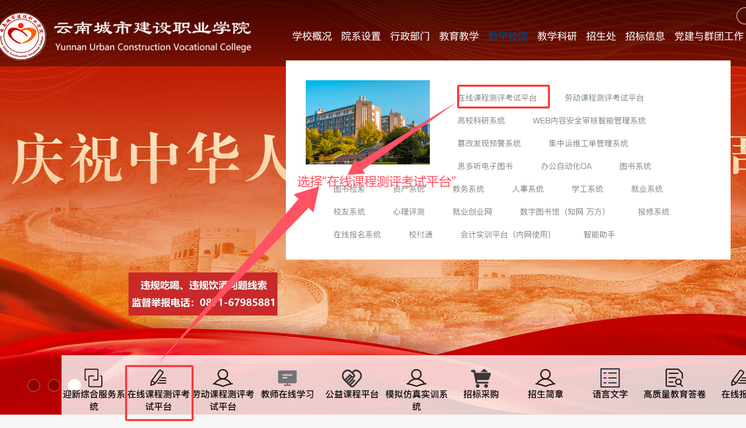
进入平台后选择“学生登录”，输入账号（学号）、密码登录
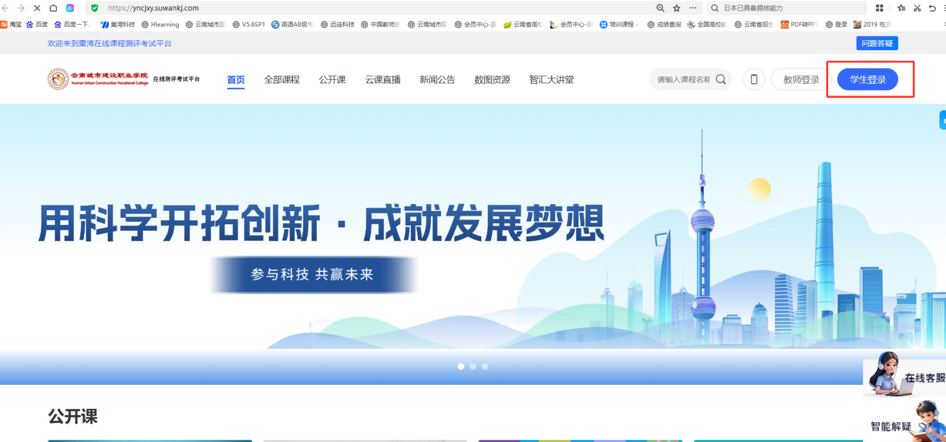
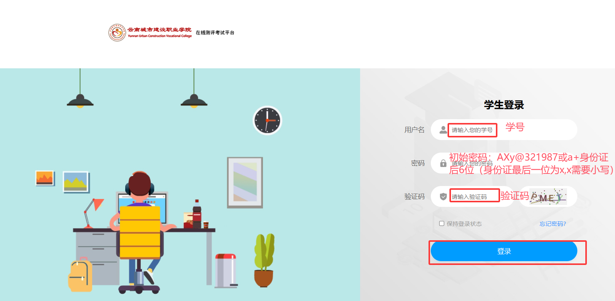

二、完善信息
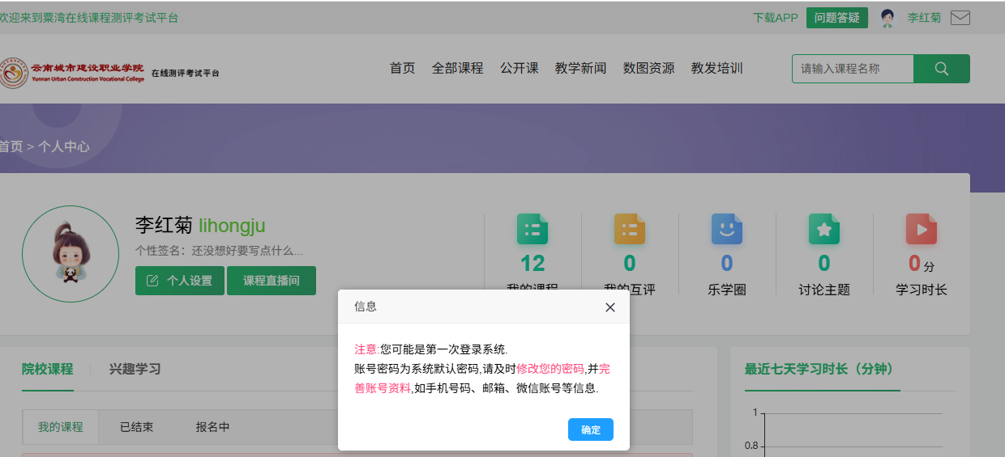
说明：首次登陆或账号密码重置为默认密码，就会弹出提示框，提醒及时修改的密码,并完善账号资料，如手机号码、邮箱、微信账号等信息。

三、个人中心主页
电脑网页版个人中心
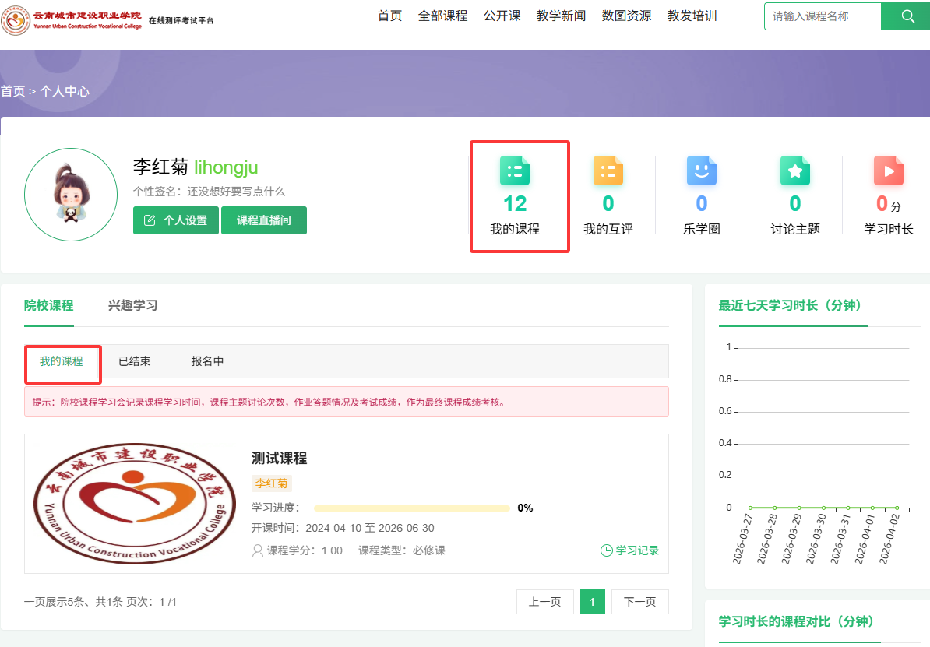

四、如何进行考试
第一步：点击课程名称进入课程主页。
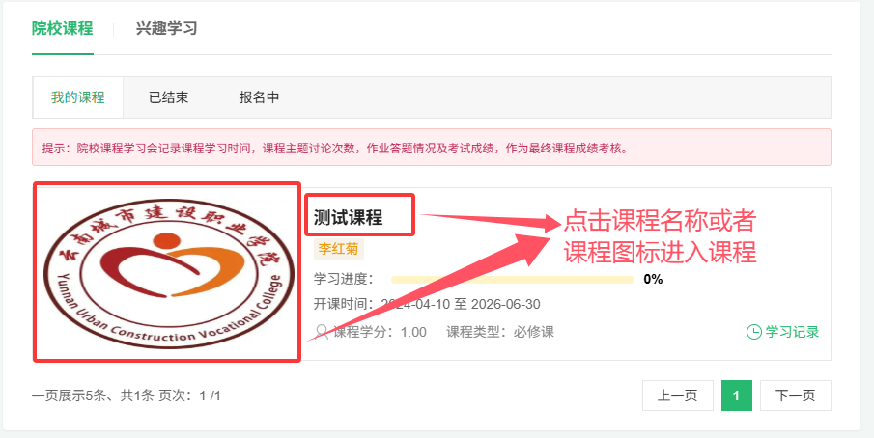

第二步：点击“开始学习”进入课程章节。
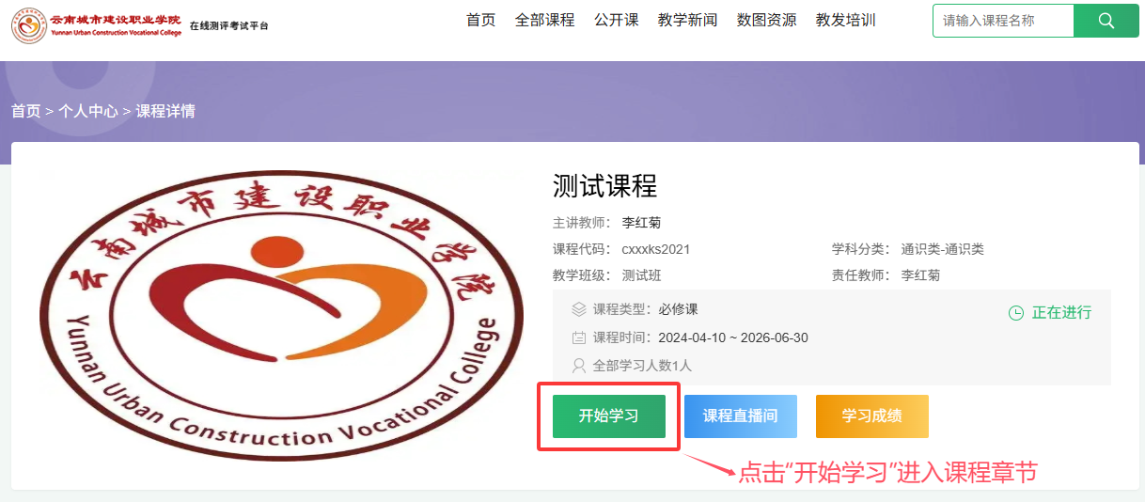
第三步：点击右侧“开始做题”进行考试（考试必须在截止时间前完成）。
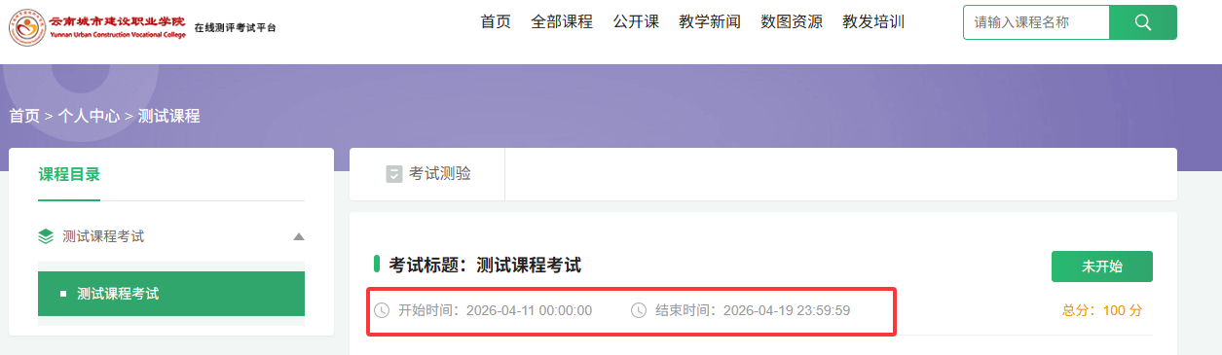
第四步：开始答题后必须在限时的时间内完成考试，中途退出依然会计时。
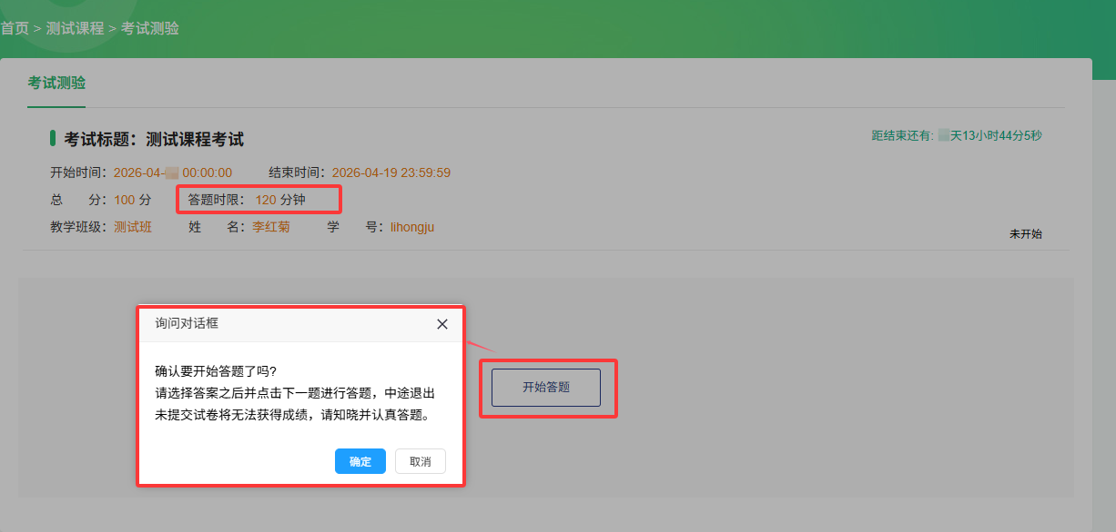

第五步：进入考试界面选择题目答案后，点击右下角的“继续下一题”，答案会被自动保存，完成最后一题后，右下角会出现“提交试卷（结束）”，确认所有题目完成后方可点击，提交成功后考试结束。
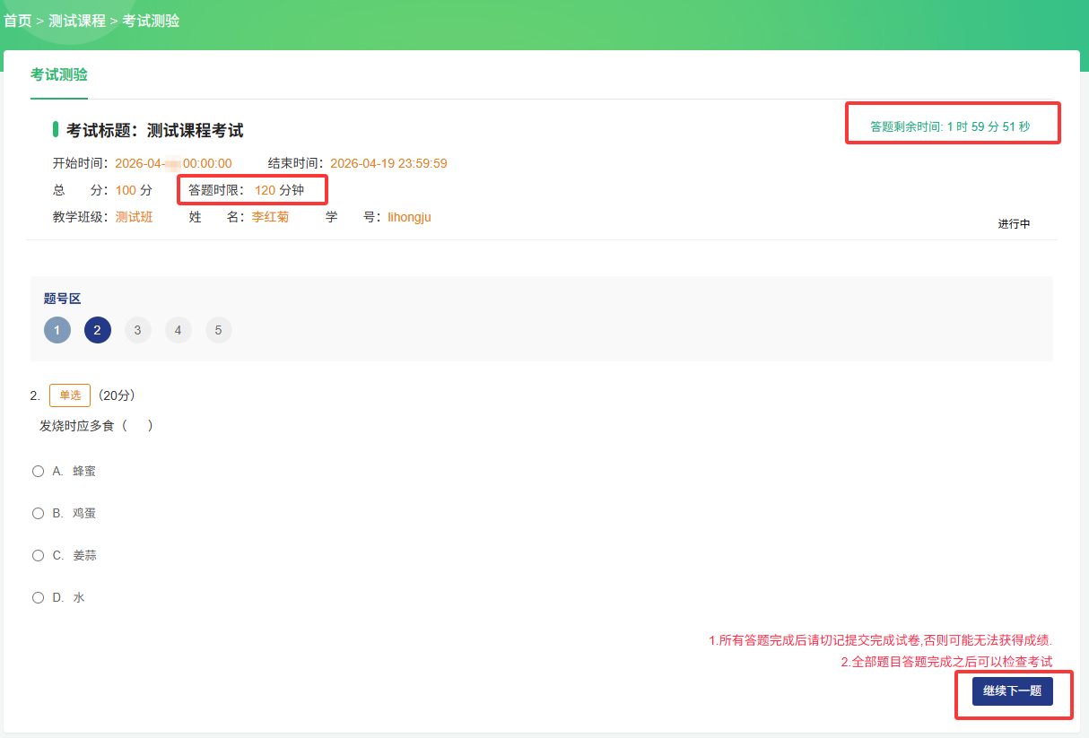
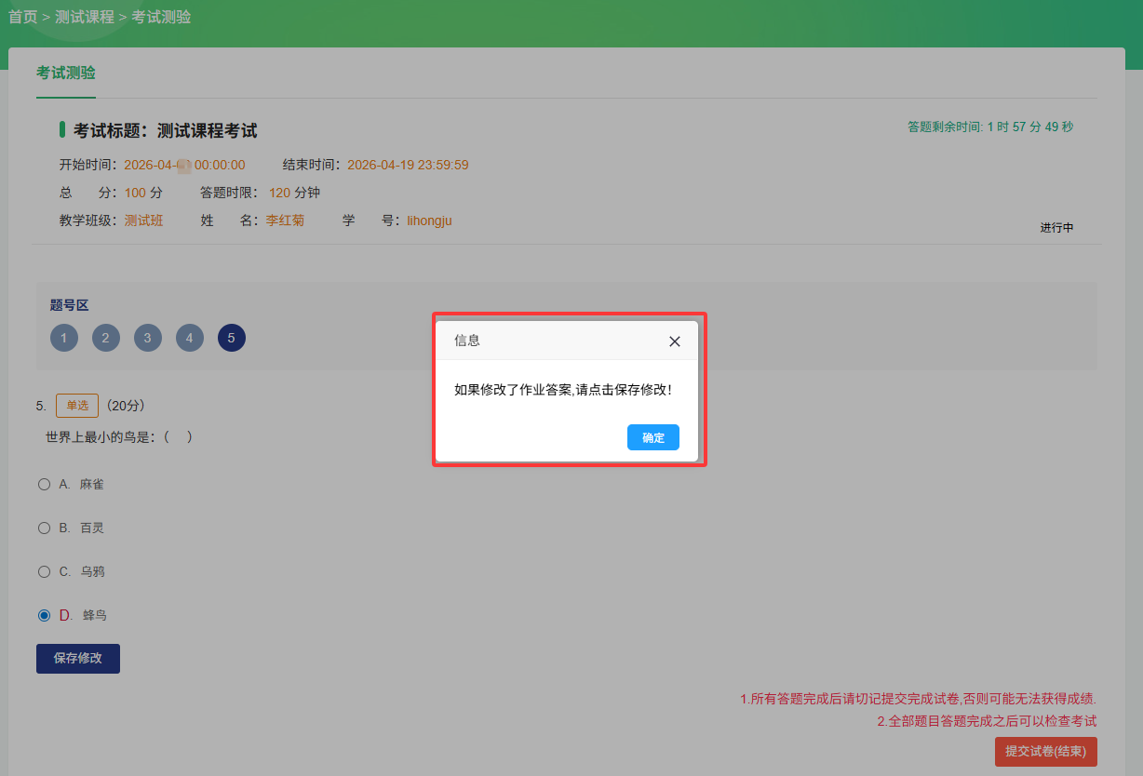
修改答案：点击“题号”，点击修改的选项，并点击“保存修改”
